|  |  |
| --- | --- |
| **Gerb-BMSTU_01** | **Министерство науки и высшего образования Российской Федерации**  **Федеральное государственное бюджетное образовательное учреждение**  **высшего образования**  **«Московский государственный технический университет**  **имени Н.Э. Баумана**  **(национальный исследовательский университет)»**  **(МГТУ им. Н.Э. Баумана)** |

ФАКУЛЬТЕТ «ИНФОРМАТИКА И СИСТЕМЫ УПРАВЛЕНИЯ»

КАФЕДРА «КОМПЬЮТЕРНЫЕ СИСТЕМЫ И СЕТИ (ИУ6)»

НАПРАВЛЕНИЕ ПОДГОТОВКИ «09.03.04 ПРОГРАММНАЯ ИНЖЕНЕРИЯ»

**Отчет**

**по лабораторной работе № 1**

**Название: Синхронные одноступенчатые триггеры со статическим и динамическим управлением записью**

**Дисциплина: Архитектура ЭВМ**

Студент ИУ7-45Б **\_\_\_\_\_\_\_\_\_\_\_\_\_\_\_\_\_\_** М. А. Семенчук

(Группа) (Подпись, дата) (И. О. Фамилия)

Преподаватель **\_\_\_\_\_\_\_\_\_\_\_\_\_\_\_\_\_\_** А. Ю. Попов

(Подпись, дата) (И. О. Фамилия)

2024 год

Оглавление

[Цель работы 3](#_Toc170065530)

[Исследование работы асинхронного RS-триггера с инверсными входами в статическом режиме 3](#_Toc170065531)

[Задание 3](#_Toc170065532)

[Схема 3](#_Toc170065533)

[Таблица переходов 4](#_Toc170065534)

[Исследование работы синхронного RS-триггера в статическом режиме 4](#_Toc170065535)

[Задание 4](#_Toc170065536)

[Схема 4](#_Toc170065537)

[Таблица переходов 5](#_Toc170065538)

[Исследование работы синхронного D-триггера в статическом режиме 5](#_Toc170065539)

[Задание 5](#_Toc170065540)

[Схема 5](#_Toc170065541)

[Таблица переходов 6](#_Toc170065542)

[Исследование схемы синхронного D-триггера с динамическим управлением записью в статическом режиме 6](#_Toc170065543)

[Задание 6](#_Toc170065544)

[Схема 6](#_Toc170065545)

[Таблица переходов 7](#_Toc170065546)

[Исследование схемы синхронного DV-триггера с динамическим управлением записью в динамическом режиме 7](#_Toc170065547)

[Задание 7](#_Toc170065548)

[Схема 7](#_Toc170065549)

[Временная диаграмма 8](#_Toc170065550)

[Объяснение работы 8](#_Toc170065551)

[Исследование работы DV-триггера, включенного по схеме TV-триггера 8](#_Toc170065552)

[Задание 8](#_Toc170065553)

[Схема 9](#_Toc170065554)

[Временная диаграмма 9](#_Toc170065555)

[Объяснение работы 9](#_Toc170065556)

[Контрольные вопросы 10](#_Toc170065557)

Цель работы

Изучить схемы асинхронного RS-триггера, который является запоминающей ячейкой всех типов триггеров, синхронных RS- и D-триггеров со статическим управлением записью и DV-триггера с динамическим управлением записью.

Исследование работы асинхронного RS-триггера с инверсными входами в статическом режиме

Задание

* собрать схему RS-триггера на ЛЭ И-НЕ;
* к выходам $Q$ и $\overline{Q}$ триггера подключить световые индикаторы;
* задавая через переключатели необходимые сигналы на входах $\overline{S}$ и $\overline{R}$ триггера, составить таблицу переходов.

Схема

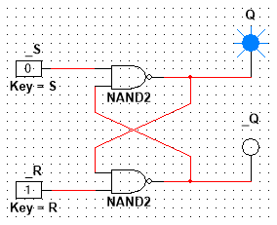

Файл: ASYNC-RS-NAND.ms14

Таблица переходов

|  |  |  |  |  |
| --- | --- | --- | --- | --- |
| $$S$$ | $$R$$ | $$Q_{t}$$ | $$Q_{t+1}$$ | $$\overline{Q_{t+1}}$$ |
| 0 | 0 | 0 | X | X |
| 0 | 0 | 1 | X | X |
| 0 | 1 | 0 | 1 | 0 |
| 0 | 1 | 1 | 1 | 0 |
| 1 | 0 | 0 | 0 | 1 |
| 1 | 0 | 1 | 0 | 1 |
| 1 | 1 | 0 | 0 | 1 |
| 1 | 1 | 1 | 1 | 0 |

Исследование работы синхронного RS-триггера в статическом режиме

Задание

* собрать схему RS-триггера на ЛЭ И-НЕ;
* к выходам $Q$ и $\overline{Q}$ триггера подключить световые индикаторы;
* задавая через переключатели необходимые сигналы на входах S, R и C, протестировать и составить таблицу переходов триггера. В таблице теста каждому набору S, R и Q будет соответствовать 3 строки: сначала задать С=0 (момент времени tn), затем при С=1 (момент времени tn+1) определяется Qn+1 и снова при С=0 переход в режим хранения.

Схема

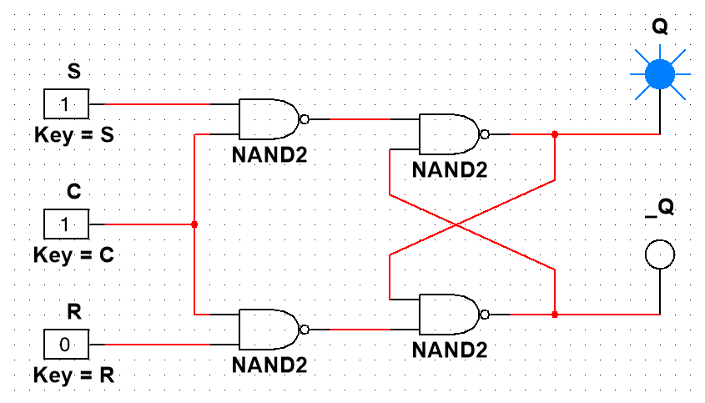

Файл: SYNC-RS-NAND.ms14

Таблица переходов

|  |  |  |  |  |  |
| --- | --- | --- | --- | --- | --- |
| $$S$$ | $$R$$ | $$Q_{t}$$ | $$C$$ | $$Q_{t+1}$$ | $$\overline{Q_{t+1}}$$ |
| \* | \* | 0 | 0 | 0 | 1 |
| \* | 0 | 1 | 0 | 1 | 0 |
| 0 | 0 | 0 | 1 | X | X |
| 0 | 0 | 1 | 1 | X | X |
| 0 | 1 | 0 | 1 | 1 | 0 |
| 0 | 1 | 1 | 1 | 1 | 0 |
| 1 | 0 | 0 | 1 | 0 | 1 |
| 1 | 0 | 1 | 1 | 0 | 1 |
| 1 | 1 | 0 | 1 | 0 | 1 |
| 1 | 1 | 1 | 1 | 1 | 0 |

Исследование работы синхронного D-триггера в статическом режиме

Задание

* собрать схему D-триггера на ЛЭ И-НЕ; в приложении «Multisim» можно использовать микросхему D-триггера;
* к выходам $Q$ и $\overline{Q}$ триггера подключить световые индикаторы;
* задавая через переключатели необходимые сигналы на входах D и C, протестировать и составить таблицу переходов триггера. В таблице теста каждому набору D и Q будет соответствовать 3 строки: сначала задать С=0 (момент времени tn), затем при С=1 (момент времени tn+1) определяется Qn+1 и снова при С=0 происходит переход в режим хранения.

Схема

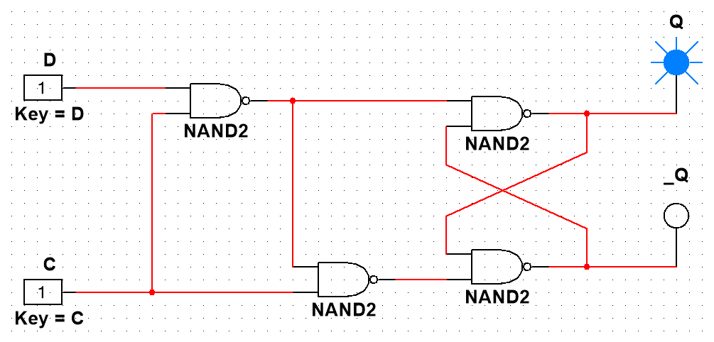

Файл: STATIC-DV.ms14

Таблица переходов

|  |  |  |  |  |
| --- | --- | --- | --- | --- |
| $$C$$ | $$D$$ | $$Q_{t}$$ | $$Q_{t+1}$$ | $$\overline{Q_{t+1}}$$ |
| 0 | 0 | 0 | 0 | 1 |
| 0 | 0 | 1 | 1 | 0 |
| 0 | 1 | 0 | 0 | 1 |
| 0 | 1 | 1 | 1 | 0 |
| 1 | 0 | 0 | 0 | 1 |
| 1 | 0 | 1 | 0 | 1 |
| 1 | 1 | 0 | 1 | 0 |
| 1 | 1 | 1 | 1 | 0 |

Исследование схемы синхронного D-триггера с динамическим управлением записью в статическом режиме

Задание

* к выходам $Q$ и $\overline{Q}$ триггера подключить световые индикаторы;
* задавая через переключатели необходимые сигналы на входах D и C, протестировать и составить таблицу переходов триггера. В таблице теста следует отметить реакцию триггера на изменения сигнала D при С=0 и при С=1, а также способность триггера принимать сигнал D только по перепаду 0/1 сигнала С.

Схема

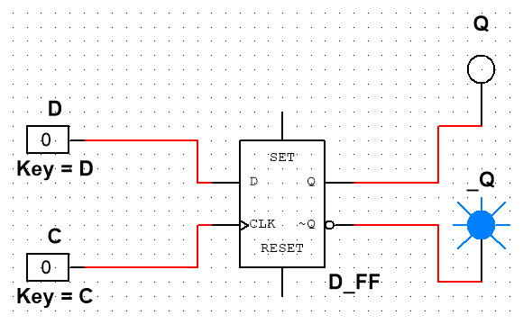

Файл: DYNAMIC-D.ms14

Таблица переходов

|  |  |  |  |  |
| --- | --- | --- | --- | --- |
| $$C_{t}$$ | $$C_{t+1}$$ | $$D$$ | $$Q_{t}$$ | $$\overline{Q_{t+1}}$$ |
| 0 | 0 | \* | 0 | 0 |
| 0 | 0 | \* | 1 | 1 |
| 0 | 1 | 0 | \* | 0 |
| 0 | 1 | 1 | \* | 1 |
| 1 | 0 | \* | 0 | 0 |
| 1 | 0 | \* | 1 | 1 |
| 1 | 1 | \* | 0 | 0 |
| 1 | 1 | \* | 1 | 1 |

Исследование схемы синхронного DV-триггера с динамическим управлением записью в динамическом режиме

Задание

* построить схему синхронного DV-триггера на основе синхронного D-триггера и мультиплексора MS 2-1 (выход MS 2-1 соединить с D-входом триггера, вход 0 MS 2-1 соединить с выходом Q триггера. Тогда вход 1 MS 2-1 будет D-входом, адресный вход А MS 2-1 – входом V синхронного DV-триггера), вход С D-триггера – входом С DV триггера;
* подать сигнал генератора на вход счетчика и на С-вход DV-триггера;
* подать на входы D и V триггера сигналы с выходов 2-го и 3-го разрядов счетчика;
* снять временные диаграммы синхронного DV-триггера;
* объяснить работу синхронного DV-триггера по временным диаграммам.

Схема

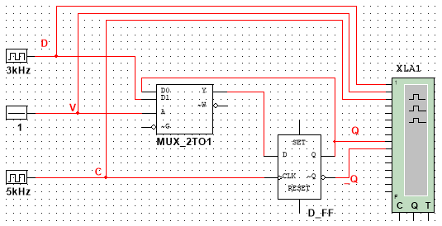

Файл: SYNC-DV.ms14

Временная диаграмма

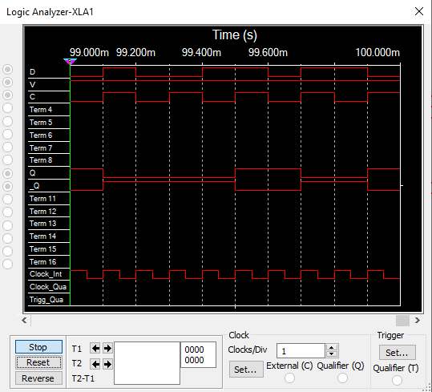

Объяснение работы

Триггер переходит в новое состояние, переданное на вход D, только при V = 1 и изменения сигнала на входе C синхронизации с 0 на 1 (по прямому фронту), в остальных случаях DV-триггер находится в состоянии хранения.

Исследование работы DV-триггера, включенного по схеме TV-триггера

Задание

* на вход D подать сигнал $\overline{Q}$, на вход С подать сигналы генератора, а на вход V - с выхода 3-го разряда счетчика;
* снять временные диаграммы T-триггера;
* объяснить работу синхронного T-триггера по временным диаграммам.

Схема

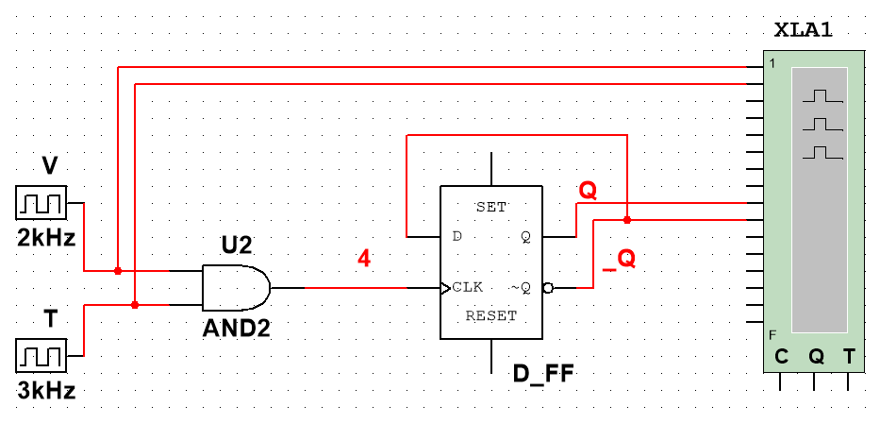

Файл: STATIC-TV.ms14

Временная диаграмма

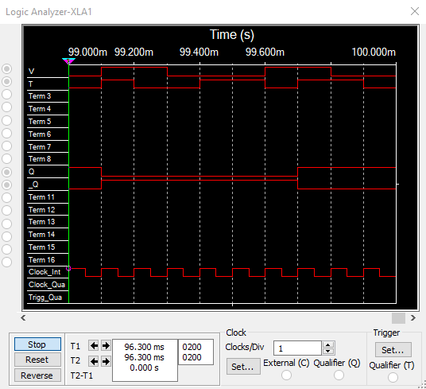

Объяснение работы

Синхронный T-триггер изменяет свое состояние на противоположное сигналом C при подаче на вход T единичного сигнала.

Контрольные вопросы

1. **Триггер** - запоминающий элемент с двумя устойчивыми состояниями, которые кодируются цифрами 0 и 1.
2. Структурная схема триггера состоит из **схемы управления** (СУ) и **запоминающей ячейки** (ЗЯ).
3. Триггеры классифицируют по следующим основным признакам:

* по способу организации логических связей (RS, D, T, JK, DV, и т.д.)
* по способу записи (асинхронные, синхронные)
* управление записью (статическое, динамическое)
* по способу передачи информации со входов на выход (одноступенчатые, двухступенчатые)

1. Функциональное назначение входов триггера следующее:

* S (set) - установка
* R (reset) - сброс, очистка
* C (clock) - синхронизация
* D (data/delay) - данные
* V (valve) - разрешение
* T (toggle) - переключатель
* J (jerk) - внезапное включение
* K (kill) - внезапное отключение

1. **Асинхронный триггер** - это триггер, у которого переход из одного состояния в другое происходит при изменении информационных сигналов и не связан с тактовыми сигналами.

**Синхронный триггер** реагирует на информационные сигналы только при наличие разрешающего сигнала на специальном управляющем входе C, называемом входом синхронизации.

1. **Таблица переходов** отображает зависимость выходных сигналов триггера в следующий момент времени от входных сигналов и состояния триггера в предыдущий момент времени.
2. Асинхронный RS-триггер:

* устанавливается в состояние 1 при поступлении сигнала на вход S
* устанавливается в состояние 0 при поступлении сигнала на вход R
* сохраняет предыдущее состояния при отсутствии сигналов на своих входах
* одновременная подача сигналов на оба входа R и S является запрещенной комбинацией

1. Синхронный RS-триггер:

* сохраняет предыдущее состояние при отсутствии сигнала на тактовом входе C
* работает как асинхронный RS-триггер при поступлении сигнала на тактовый вход C